BAB 1
PENDAHULUAN
  - Latar Belakang
Seiring perkembangan tekonologi informasi yang sangat pesat. Banyak penerapan teknologi yang digunakan pada hampir semua bidang. Termasuk bidang jasa atau perekonomian. Baru-baru ini istilah Microservices telah banyak disebutkan karena diyakini mampu memberikan solusi dalam membangun sebuah aplikasi yang efisien pada proses dan efektif dalam pengembangan.
Microservices berarti membagi aplikasi menjadi layanan yang lebih kecil dan saling terhubung tidak seperti aplikasi monolitik. Setiap microservice merupakan aplikasi kecil yang memiliki arsitektur heksagonal sendiri yang terdiri dari logika beserta berbagai adapternya (bahasa pemrograman, dll).
Pola arsitektur Microservice secara signifikan mempengaruhi hubungan antara aplikasi dan database. Alih-alih berbagi skema database tunggal dengan services lainnya, masing-masing services memiliki skema database tersendiri. Di satu sisi, pendekatan ini bertentangan dengan gagasan model data enterprise-wide. Selain itu, sering kali menghasilkan duplikasi beberapa data. Namun, memiliki skema database per service sangat penting jika ingin mendapatkan keuntungan dari layanan microservice. Masing-masing service memiliki database sendiri. Selain itu, services dapat menggunakan jenis database dan bahasa pemrograman yang paling sesuai dengan kebutuhannya.

BAB II
Hasil Dan Pembahasan
2.1 MicroService
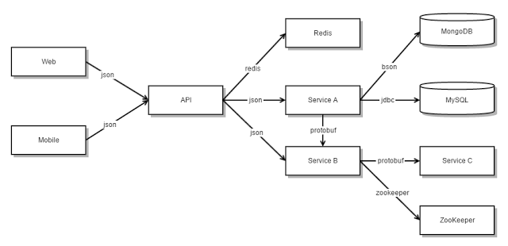
Jadi intinya microservice yaitu membagi service ke bagian yang lebih kecil dimana service — service tersebut saling berhungan satu sama lain.Selain itu, dalam setiap services yang dibuat bisa menggunakan teknologi yang berbebeda.
Sedangkan untuk implementasi ke web, android, iOS dll tidak bisa secara langsung. Dimana kita harus membuat terlebih dahulu yang namanya API Gateway. API Gateway memiliki tugas seperti load balancing, caching, access controll , API metering, dan monitoring.
Contohnya jika ditumpuk dalam satu RESTful API
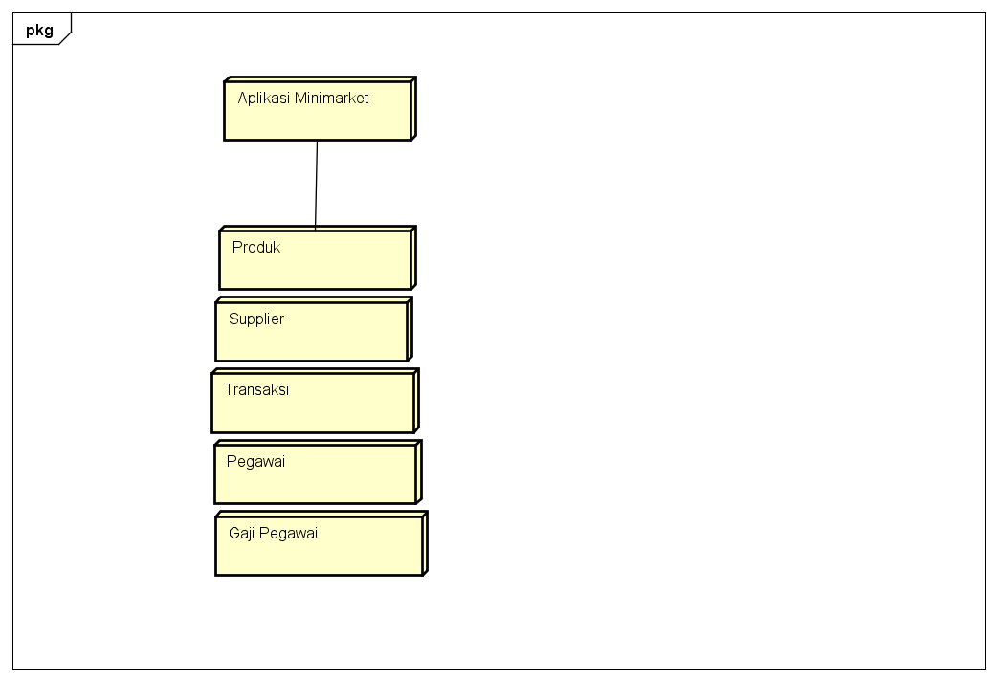
Contohnya jika menggunakan teknik Microservices
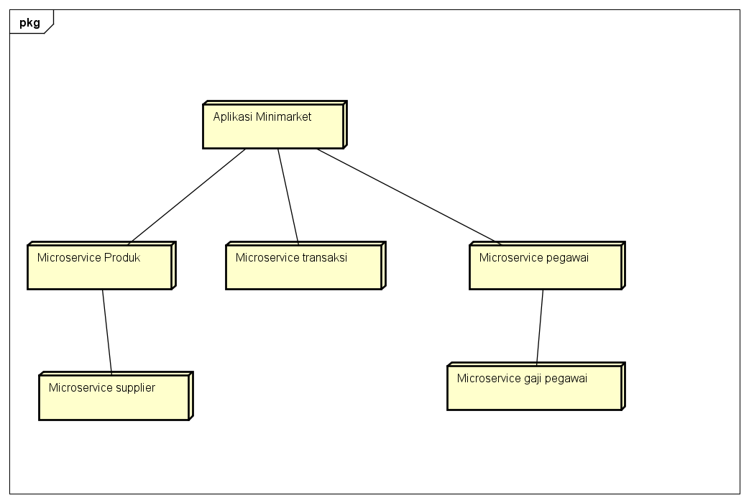
Pada pembuatan aplikasi pengelolaan project ini akan menggunakan Arsitektur Microservice dengan perangkat lunak node.js, dan untuk penyimpanan datanya menggunakan databases NoSQL yaitu MongoDB. Arsitektur Microservices berbeda dengan web service, Arsitektur Microservice digunakan untuk melakukan setiap service yang akan fokus pada satu fungsionalitas tertentu. Satu service dan service lainnya saling berkomunikasi untuk menghasilkan business value. Business value disini diartikan, setiap service yang telah dibuat pada aplikasi tidak terpengaruh pada service yang akan dibuat. Artinya pembuat aplikasi atau programer tidak perlu merubah keseluruhan aplikasi sehingga tinggal menambah service baru kedalam aplikasi tersebut. Inti dari Nilai bisnis adalah menghemat waktu pengerjaan aplikasi pada saat penambah service baru pada aplikasi. Web service sendiri mempunyai pengertian sebuah perangkat lunak yang tidak terpengaruh oleh platform, yang akan menyediakan method-method yang dapat diakses oleh network. Web service menggunakan XML untuk pertukaran data, khususnya pada dua entities yang berbeda.
Pada implementasinya web service bebeda dengan web site dikarenakan web service memiliki ciri tidak memiliki antar muka yang bagus dan dibuat untuk berinteraksi langsung dengan aplikasi yang lain beda os atau konsep. Web service pun berbeda dengan REST, REST adalah arsitektur perangkat lunak yang digunakan untuk penditribusian sistem hipermedia seperti www ( world wide web ) . REST sendiri proses transfer data dimulai ketika klient melakukan request ke server, kemudian server memproses permintaan klient dan merespon balik dengan mengirimkan data sesuai permintaan klient. REST pada dasarnya adalah representasi dari objek. Konten-konten objek menggunakan (GET, POST, PUT, DELETE).
Perkembangan teknologi dalam membangun sebuah aplikasi sudah beraneka ragam, khususnya aplikasi berbasis web. Banyaknya teknologi yang dapat digunakan untuk membangun sebuah aplikasi menjadikan developer menjadi leluasa dalam menentukan teknologi apa yang akan digunakan, sehingga penentuan teknologi yang akan digunakan inilah yang akan menentukan apakah aplikasi yang dibangunnya akan lebih unggul dibanding aplikasi yang lainya.
Secara tradisional, aplikasi web dibangun menggunakan pendekatan monolitik. Ketika bekerja dengan aplikasi monolitik berbagai masalah akan timbul dari waktu ke waktu. Saat ini microservice merupukan arsitekur yang banyak dilirik oleh para developer dalam membangun sebuah aplikasi karena banyak kelemahan-kelemahan pada aplikasi monolitik yang solusinya dapat dialamatkan oleh microservice. Tujuan penulis dalam membangun aplikasi ini adalah untuk implementasi arsitektur microservce dalam membangun aplikasi web dengan studi kasus website portal Pondok Pesantren Almunawwir, dimana service-service dari aplikasi dibangun secara terpisah berdasarkan fungsionalitasnya masing-masing dengan menggunakan RESTful API sebagai komunikasi antara Frontend dengan Endpoint.
  - Tools yang Digunakan
- Node.Js untuk membuat service
Node.js adalah perangkat lunak yang didesain untuk mengembangkan aplikasi berbasis web dan ditulis dalam sintaks bahasa pemrograman JavaScript. Bila selama ini kita mengenal JavaScript sebagai bahasa pemrograman yang berjalan di sisi client / browser saja, maka Node.js ada untuk melengkapi peran JavaScript sehingga bisa juga berlaku sebagai bahasa pemrograman yang berjalan di sisi server, seperti halnya PHP, Ruby, Perl, dan sebagainya. Node.js dapat berjalan di sistem operasi Windows, Mac OS X dan Linux tanpa perlu ada perubahan kode program. Node.js memiliki pustaka server HTTP sendiri sehingga memungkinkan untuk menjalankan server web tanpa menggunakan program server web seperti Apache atau Nginx. Untuk mengeksekusi Javascript sebagai bahasa server diperlukan engine yang cepat dan mempunyai performansi yang bagus. Engine Javascript dari Google bernamaV8-lah yang dipakai oleh Node.js yang juga merupakan engine yang dipakai oleh browser Google Chrome.
Node.js, alih-alih mengalokasikan thread untuk setiap poin, dia hanya akan membuat thread hanya apabila ada event yang membutuhkan hal tersebut. Contohnya untuk kasus di atas, ketika program mengambil data dari database, program hanya akan membuat thread atau dengan kata lain mulai memproses poin ketiga hanya apabila data dari database sudah diterima, menggunakan callback. Selain itu, bila ada proses lain yang tidak tergantung pada data tadi, maka proses tersebut akan dijalankan tanpa harus menunggu pengambilan data selesai.
Kelebihan Memakai Node.js:
- Node.js menggunakan bahasa pemrograman JavaScript yang diklaim sebagai bahasa pemrograman yang paling populer dan banyak dikenal oleh masyarakat luas
- Node.js mampu menangani ribuan koneksi bersamaan dengan penggunaan resource minimum untuk setiap prosesnya
- Node.js sangat diandalkan terutama untuk membuat aplikasi real-time
- Node.js adalah project open source, sehingga siapapun dapat melihat struktur kode dan juga dapat berkontribusi untuk pengembangannya
Penggunaan JavaScript di sisi server dan juga client meminimalisir ketidakcocokan antar dua sisi lingkungan pemrograman, seperti terkait komunikasi data yang mana menggunakan struktur JSON yang sama di kedua sisi, validasi form yang sama yang dapat dijalankan di sisi server dan client, dan sebagainya.Database NoSQL seperti MongoDB dan CouchDB mendukung langsung Javascript sehingga interfacing dengan database ini akan jauh lebih mudah.
Node.js memakai V8 yang selalu mengikuti perkembangan standar ECMAScript (nama standar resmi dari JavaScript, Namun JavaScript yang lebih dikenal dalam implementasinya), sehingga tidak perlu ada kekhawatiran bahwa browser tidak mendukung fitur-fitur di Node.js.

- PHP untuk membuat client

  - Perancangan Interface
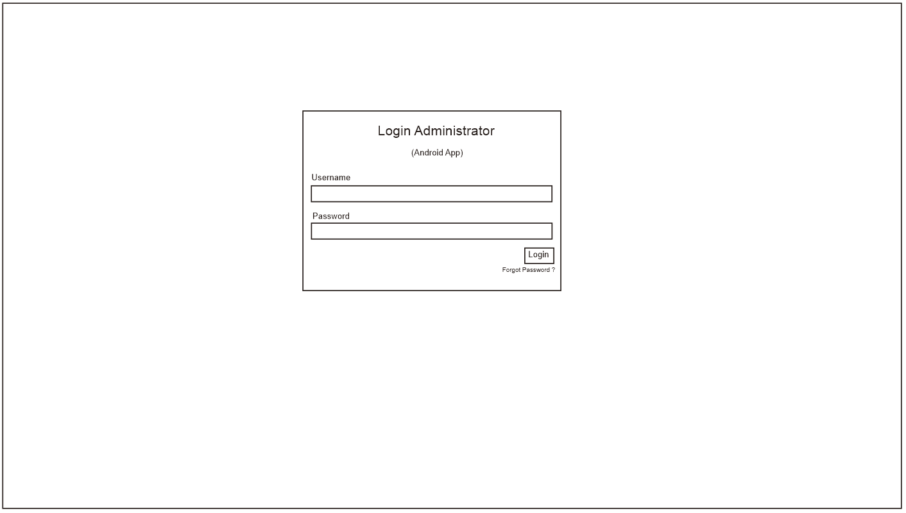
Gambar 1 Tampilan Login
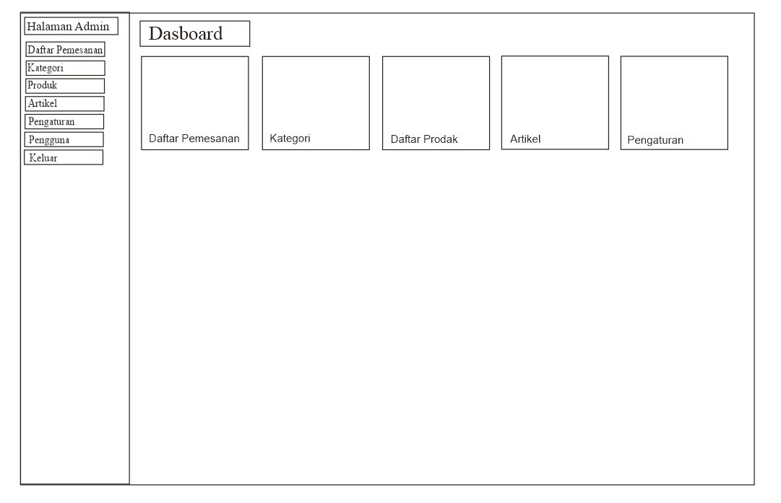
Gambar 2 Tampilan Dasboard
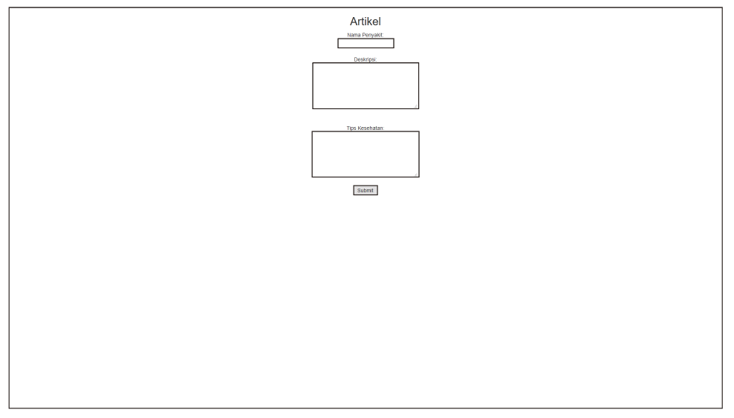
Gambar 3 Tampilan Untuk Menampilkan Artikel
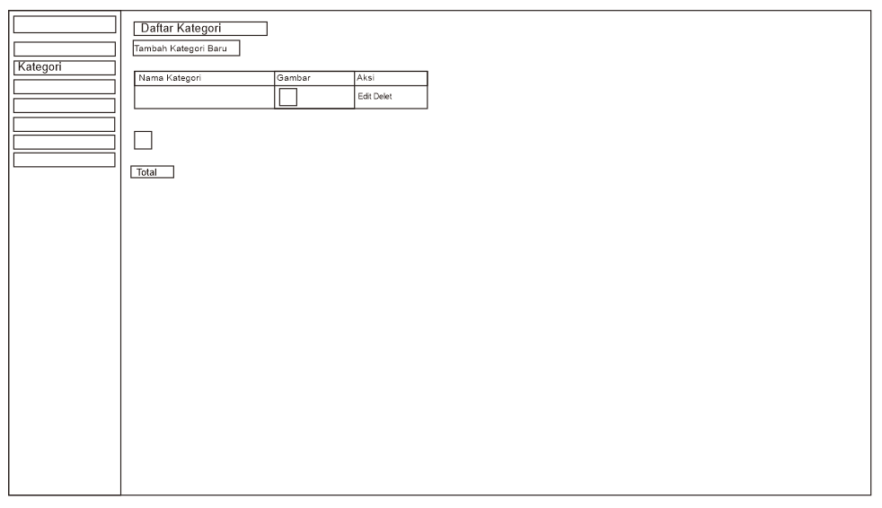
Gambar 4 Tampilkan Untuk Menampilkan beberapa kategori
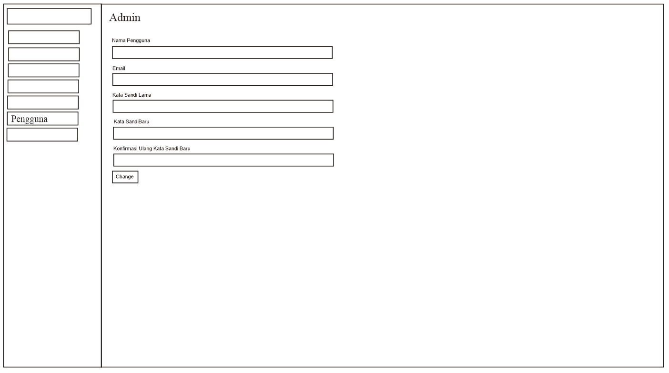
Gambar 5 Tampilan pengguna / admin
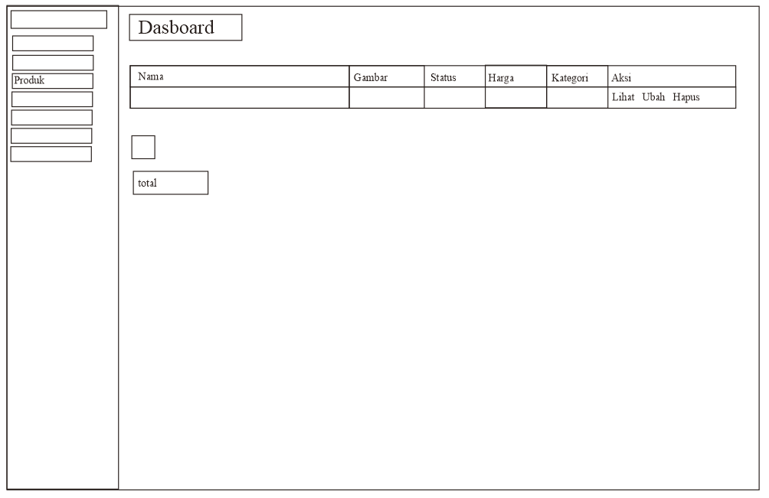
Gambar 6 Tampilan Untuk menampilkan produk yang ada
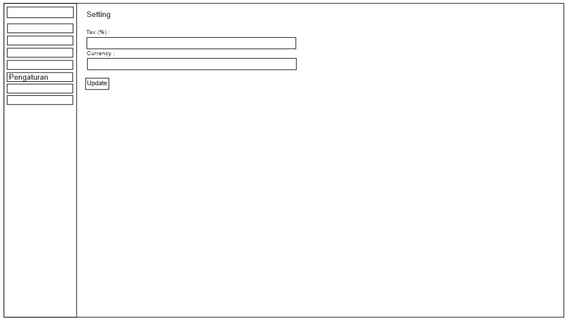
Gambar 7 Tampilan setting
  - Hasil Dan Pembahasan Aplikasi
  - Kontribusi Tiap/Kelompok

KESIMPULAN
Model/desain arsitektur software/sistem informasi yang telah dikembangkan menunjukan aspek kualitas resiliensi, dengan pendekatan Microservices . Pola komunikasi REST Service dengan format JSON memberikan kemudahan dalam implementasi dan juga tidak membebani server. Aspek reseliensi dapat diamati pada ketangguhan system ketika salah satu instance microservice mengalami gangguan. Dari sudut pandang end-user, gangguan ini tidak akan dapat dirasakan, karena backend telah ditangani oleh kombinasi antara Eureka dan Zuul proxy yang akan berfungsi sebagai load balancer untuk membagi beban sekaligus untuk menyembunyikan gangguan yang dialami oleh sistem di belakang layer. Dari hasil pengujian, dapat disimpulkan bahwa aspek kualitas resiliensi dapat dicapai pada arstiketur sistem yang diusulkan di penelitian ini.

